**Лекция №6** – 15.03.23 г. ГАС “Контур” (окончание)

**Задачи, решаемые в системе**

Понятие “задача” в общем виде весьма разнообразно. В данном случае:

**Задача** – это ситуация, в которой сформулированы:

- исходные данные,

- нужный результат,

- ограничения

и требуется определить алгоритм действий, преобразующий исходные данные в нужный результат при соблюдении ограничений.

Найти алгоритм – значит решить задачу.

Задача имеет известные формально-логические основания для её решения и, когда алгоритм найден, задача может быть вычислена на ЭВМ.

Антиподом задачи является проблема:

**Проблема** – это задача, для которой в текущий момент неизвестны формально-логические основания для её решения.

Задача однозначно соотносится явно или по умолчанию определённой цели, как представлению о бедующем (желаемом) результате. Тогда в контексте целесообразной результативности ГАС “Контур” решала задачи:

оперативные,

функциональные,

технологические.

**Оперативная задача** – задача, обеспечивающая заданную локацию сообщения в системе с требуемой целесообразностью.

**Функциональная задача** – задача, решаемая в интересах пользователей, для которых система является орудием труда.

**Технологическая задача** – задача, решаемая в интересах пользователей, обеспечивающих функционирование системы.

К оперативным задачам относились следующие задачи:

1. Сбор информации о текущем и ретроспективном состоянии объектов управления. Решение этой задачи осуществлялось с помощью донесений периодических **ДПР**.

2. Анализ состояния объектов управления. Решение задачи осуществлялось посредством сообщений типа сводка **СВД**.

3. Обслуживание запросов пользователей. Решение задачи осуществлялось посредством сообщений типа запросы **ЗПР** и справок в ответ на запросы **СПЗ**.

4. Оперативное информирование Руководство страны о чрезвычайных происшествиях на объектах управления. Задача решалась с помощью сообщений типа донесения незамедлительные **ДНЗ**.

5. Оперативное управление народным хозяйством. Задача решалась с помощью сообщений типа указания **УКЗ**.

6. Контроль исполнения решений. Задача решалась с помощью сообщений типа донесения в ответ на указания **ДУК**.

7. Решение функциональных задач. Решение этих задач осуществлялось с помощью сообщений типа заданий на решение задач **ЗРЗ** и справок с результатами решения задач **СРЗ**.

8. Решение технологических задач. Решение этих задач осуществлялось на АРМ ОДП с использованием табло Т коллективного пользования и соответствующих директив.

**Директива** – технологическое сообщения, предназначенное для перевода системы из текущего устойчивого состояния в требуемое текущее состояние.

К функциональным задачам относились следующие задачи:

**ПЛАН** – разработка планов развития народного хозяйства,

**СНАБЖЕНИЕ** – распределение ресурсов между народнохозяйственными объектами,

**СТРОЙКА** – обеспечение и контроль строительства важных народнохозяйственных объектов.

К технологическим задачам относились следующие задачи:

**контроль** состояния технических и программных средств, процессов обработки сообщений и информационного обмена ГВЦ с верхним звеном и нижними звеньями системы. Задача решалась на АРМ ОДП с использованием табло коллективного пользования и соответствующих директив;

**управление** очередями сообщений на входе ВС1 и ВС2, и реконфигурацией (переходом на резервные устройства) программно – технических средств. Задача решалась на АРМ ОДП с использованием табло коллективного пользования и соответствующих директив;

**ремонт и восстановление** технических и программных средств. Задача решалась инженерно – техническим персоналом из состава системы жизнеобеспечения **СЖО**.

Для решения задач необходима прежде всего техника, программы, информация и люди. Отсюда следуют:

техническое обеспечение системы,

программное обеспечение системы,

информационное обеспечение системы

организационное обеспечение системы.

Техническое, программное, информационное, организационное и другие обеспечения – это общепризнанная и понятная терминология в сфере автоматизированных систем и информационных технологий. Каждое из них представляет собой упорядоченное множество физически и/или логически взаимосвязанных элементов. Только совокупность этих множеств, взаимодополняя друг друга, обеспечивает работоспособность системы.

**Технические обеспечение системы**. Система была построена на технических средствах исключительно отечественного производства.

На ГВЦ применены для ВС1, ВС2, ВС3 вычислительные комплексы ВК, каждый из которых состоял из двух больших ЭВМ серии ЕС ЭВМ: сначала ЕС – 1010, затем, по мере появления более мощных моделей, они были заменены на ЕС – 1030, впоследствии – на ЕС – 1060.

Автоматизированные рабочие места АРМ были построены на базе абонентских пунктов АП: сначала АП – 2, затем АП – 60, впоследствии АП – 4. Абонентские пункты АП – 2 и АП – 60, будучи электромеханическими устройствами, могли осуществлять только ввод – вывод информации. Абонентский пункт АП – 4 был построен на основе микропроцессорной техники. Поэтому кроме операций ввода – вывода информации он мог осуществлять её предварительную обработку: контроль достоверности, сортировку, элементарные математические операции и т.п.

**Информационное обеспечение системы.** Оно состоит из двух частей: условно-постоянной информации и оперативной информации. К условно-постоянной информации относятся классификаторы, справочники, нормативно-правовая информация и т.п., что медленно меняется во времени, т.е. от случая к случаю. Оперативная информация – это информация, которая поставляется в систему посредством входных сообщений.

**Программное обеспечение системы**. Состав программного обеспечения системы показан на рис. 2.2. Программное обеспечений состоит из общего программного обеспечения ОПО и специального программного обеспечения СПО. ОПО – это общеизвестное и общедоступной ПО, которое обычно находится в свободном доступе. СПО – это уникальное ПО, которое разрабатывается для конкретной системы, учитывает её специфические особенности и составляет коммерческую или государственную тайну.

Общее программное обеспечение включало стандартный набор программных средств:

**ОС** – операционная система, осуществляющая синхронизацию и координацию работы всех технических устройств вычислительных систем и протекающих в них процессов. Была использована операционная система **ОС 6.0** и последующие её версии;

**СУТ** – система управления телеобработкой, обеспечивавшая телекоммуникационную связь ГВЦ с верхним звеном и нижними звеньями: установление связи, выдача сообщений в каналы связи, приём сообщение из каналов связи, предварительный контроль информационных сообщений, формирование и выдача в каналы связи технологических сообщений и т.п.;

**СУВП** – система управления вычислительным процессом, обеспечивавшая заданную последовательность обработки сообщений вычислительными системами, контроль и управление процессом обработки с автоматизированных мест оперативно – диспетчерского персонала, формирование и вывод информации на табло коллективного пользования и т. п.;

Функции СУТ и СУВП выполнял пакет прикладных программ **КИКС**, который был установлен на каждой из ВС1 и ВС3;

**СУБД** – система управления базой данных, осуществлявшая формирование централизованной базы данных на ВС2, включая накопление информационных сообщений и условно – постоянной информации, их обновление и хранение, а также решение функциональных задач. Функции СУБД выполнял пакет прикладных программ **ДИСОД** – **ДИ**алоговая **С**истема **О**бработки **Д**анных, который был установлен на ВС2.

Программы ОС, СУТ, СУВП, СУБД, каждая в заданных пределах, осуществляли контроль

**Организационное обеспечение системы**. Основанием этого обеспечения является коллектив людей, осуществляющих достижение общих целей. Для достижения общих целей действия многих людей должны быть скоординированы и синхронизированы и это достигается с помощью организационных структур (оргструктур). В общем случае:

**Структура** – это упорядоченное множество элементов и их отношений.

**Оргструктура** – это упорядоченное множество элементов, включая явно или по умолчанию людей, и их отношений.

Языком описания оргструктур (структур) являются графические модели.

ГАС “Контур” представляла собой промышленное предприятие информационного типа, нуждающееся в общем руководстве и оперативном управлении процессами обработки информации. Поэтому персонал системы состоял из двух частей: административно – служебного персонала **АСП** и оперативно – диспетчерского персонала **ОДП**.

**АСП** обеспечивал руководство системой, включая самоорганизацию производственной деятельности коллектива и текущее, и перспективное материально – финансовое обеспечение системы.

Упрощённая организационная структура АСП приведена на рис. 2.3.

**ОДП** осуществлял оперативное управление процессами обработки информации в системе. Организационная структура ОДП приведена на рис. 2.4.

Главный диспетчер системы ГДС осуществлял оперативное управление функционированием системы в целом. Диспетчеры ДИОН и ДИОВ выполняли функции управления информационным обменом с нижними звеньями и верхним звеном соответственно.

ГВЦ функционировал под управлением главного диспетчера ГДЦ и подчинённого ему коллектива, организованного по четырёхуровневой линейной схеме:

диспетчеры

I

операторы

I

инженеры

I

оперативные (дежурные) специалисты (работники).

По вертикале специалисты были сгруппированы по направлениям:

техника (ДТС, ОТС, И, дежурные работники по ремонту технических средств),

вычислительные процессы (ДВП, ОВП, СП, дежурные работники по восстановлению программных средств),

информационный фонд (ДИФ, ОИФ, Ио, н,дежурные работники по восстановлению информации),

связь (ДСВ, ОСВ, Ис, дежурные работники по восстановлению средств связи),

задачи (ДЗД, ОЗД, ПП, дежурные работники по восстановлению прикладных программ),

защита (ДЗЩ, ОЗЩ, П, И).

**Система жизнеобеспечения.**  Нормальные условия функционирования техники и жизнедеятельности персонала и их безопасности обеспечивала система жизнеобеспечения СЖО.

СЖО включала следующие подсистемы:

архитектурно – строительную, включающую специально спроектированные и построенные здания и сооружения для размещения техники и персонала,

охраны и безопасности,

энергоснабжения, включая автономные электрогенераторы для бесперебойного электропитания техники при отказе центрального энергоснабжения,

водоснабжения и канализации,

теплоснабжения,

кондиционирования и пылеудаления,

телефонии, теленаблюдения и внутренней громкоговорящей связи,

ремонта и восстановления технических и программных средств, которая была обеспечена специальным экспериментально-моделирующим стендом и необходимым инструментарием.

**Свойства системы.** Система ГАС ‘Контур” обладала уникальными свойствами:

- не имела аналогов,

- масштабность – охватывала более 80% территории страны,

- большая стоимость – сотни миллионов рублей,

- тысячи единиц техники как серийного, так и уникального производства,

- программное обеспечение – миллионы команд,

- численность персонала более 1000 человек,

- разработкой системы занималось более 10-ти академических, научно – исследовательских, строительных, монтажных и специальных организаций,

- численность сотрудников головной организации – разработчика - более 7000 человек,

- качественный состав разработчиков:

учёные АН СССР и республиканских академий наук,

системотехники,

инженеры по вычислительной технике,

программисты системные,

программисты прикладные,

математики,

специалисты по информационному обеспечению,

архитекторы,

строители,

монтажники,

- среди разработчиков было свыше 20 докторов и свыше 100 кандидатов технических наук.

- в процессе создания системы было защищено 15 докторских и более 50 кандидатских диссертаций.

По прошествии многих лет ГАС “Контур” претерпела коренные модернизации, сменились несколько составов УО, обновились ОУ и сейчас функционирует в ином виде и новых условиях, решая актуальные задачи текущего времени.

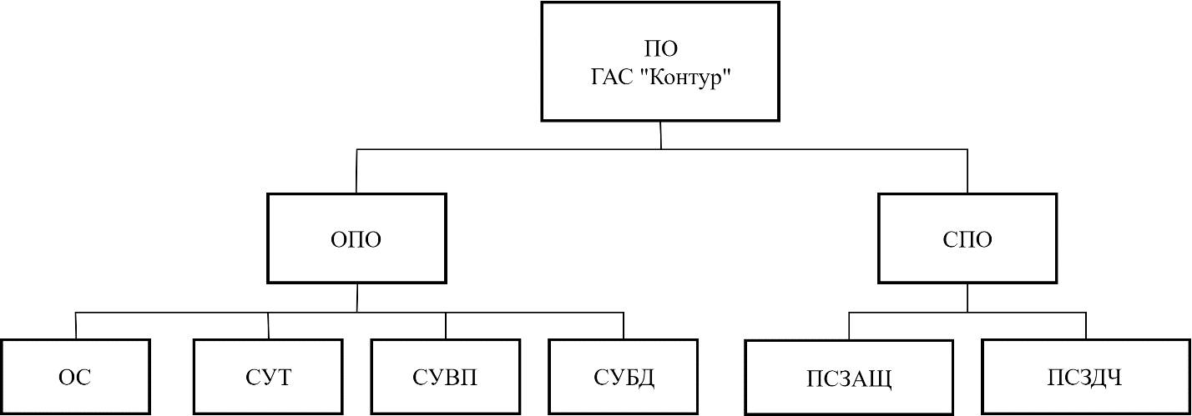

Рис. 2.2. Программное обеспечение ГАС “Контур”

Обозначения: ОПО – общее программное обеспечение,

СПО – специальное программное обеспечение,

ОС – операционная система

СУТ – система управления телеобработкой,

СУВТ – система управления вычислительным процессом,

СУБД – система управления базой данных,

ПСЗАЩ – программная служба защиты информации от разрушения и несанкционированного доступа,

ПСЗДЧ – программные средства решения функциональных и технологических задач

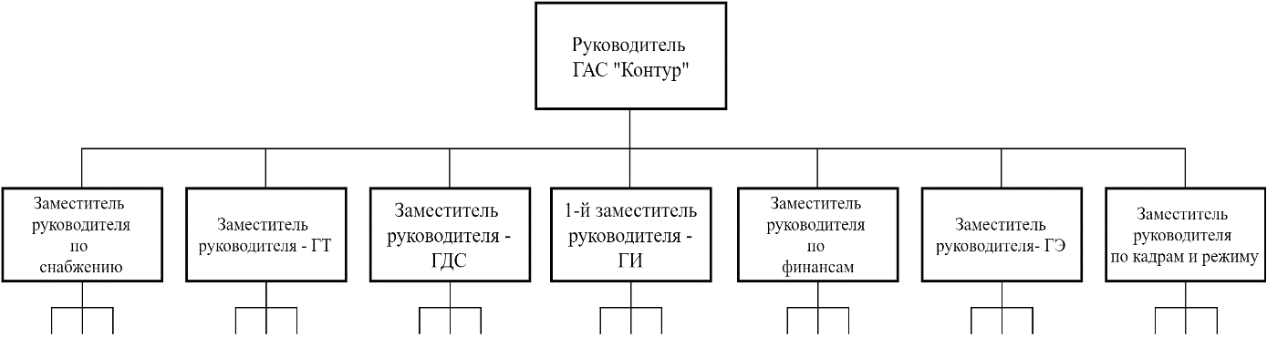

Рис.2.3. Оргструктура административно-служебного

персонала ГАС “Контур”

Обозначения: ГДС - главный диспетчер системы,

ГИ - главный инженер,

ГТ - главный технолог,

ГЭ - главный энергетик

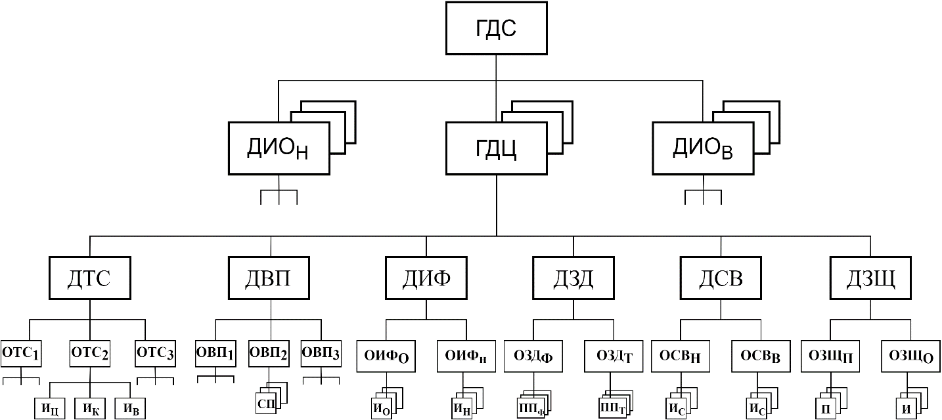

Рис.2.4. Оргструктура оперативно-диспетчерского персонала ГАС “Контур”

**Обозначения:** ГДС - главный диспетчер системы; ДИОН,В - диспетчер информационного обмена соответственно с нижними звеньями и верхним звеном; ГДЦ - главный диспетчер ГВЦ; ДТС - диспетчер технических средств; ДВП - диспетчер вычислительного процесса; ДИФ - диспетчер информационного фонда; ДЗД - диспетчер задач; ДСВ - диспетчер связи; ДЗЩ - диспетчер защиты; ОТС1,2,3 - оператор технических средств соответственно ВС1,2,3; ОВП1,2,3 – оператор вычислительного процесса соответственно ВС1,2,3; ОИФО,Н - оператор информационного фонда соответственно оперативной информации и нормативно-справочной информации; ОСВН,В - оператор связи соответственно с нижними звеньями и верхним звеном; ОЗЩП,О - оператор защиты соответственно программно-технических средств и организационно-технических средств; ИЦ,ИК,ИВ - инженеры соответственно центральных устройств, каналов, внешней памяти ЭВМ; СП - системные программисты; ИО,Н – инженеры- информационщики соответственно оперативной информации (ДПР, ДНЗ, ...) и нормативно-справочной информации; ППФ,Т - прикладные программисты соответственно функциональных и технологических задач; ИС - инженеры - связисты; П - программисты программно-технических средств защиты; И - инженеры организационно-технических средств защиты

**Контрольные вопросы для самопроверки знания**

**лекционного материала**

**КВ №39.** Дать лекционные определения понятий “задача”, “оперативная задача», «функциональная задача”, “технологическая задача”, “пользователь” и довести воспроизведение определений до автоматизма, т.е. быстро и правильно по памяти. Состав задач, решаемых в системе, и их физический смысл. Как в ГАС “Контур” реализован контроль процесса решения задач в системе.

**КВ №40.** Дать лекционное определение понятия “пользователь” и довести воспроизведение определения до автоматизма, т.е. быстро и правильно по памяти. Для каких пользователей в ГАС “Контур” система является предметом труда и для каких – орудием труда.

**КВ №41.** Дать лекционные определения понятий “цель», “задача”, «модель”. Довести воспроизведение определений до автоматизма, т.е. быстро и правильно по памяти. Сформулировать цель, исходные данные, нужный результат, ограничения для оперативно задачи “ Анализ состояния объектов управления”. Какие модели использованы в ЛК №6.

**КВ №42.** Дать лекционные определения понятий “система управления” и привести из лекций каноническую графическую модель “системы управления”. Довести воспроизведение определений и модели до автоматизма, т.е. быстро и правильно по памяти. Построить графическую модель управления вычислительным процессом на ГВЦ ГАС “Контур”.

**КВ №43.** Дать лекционные определения понятий “система контроля” и привести из лекций графическую модель “системы контроля”. Довести воспроизведение определений и модели до автоматизма, т.е. быстро и правильно по памяти. Построить графическую модель системы контроля вычислительного процесса на ГВЦ ГАС “Контур”.

**КВ №44.** Дать лекционное определение понятия “автоматизированное рабочее место” и довести воспроизведение определения до автоматизма, т.е. быстро и правильно по памяти. Назначение и состав АРМ на ГВЦ ГАС “Контур”. Место расположения и назначение на ГВЦ табло отображения информации коллективного пользования.

**КВ №45.** Дать лекционные определения понятий “система контроля” и привести из лекций графическую модель “системы контроля”. Довести воспроизведение определения и модели до автоматизма, т.е. быстро и правильно по памяти. Построить графическую модель системы контроля объектов управления в ГАС “Контур”.

**КВ №46.** Программное обеспечение ГАС “Контур”: состав (привести графическую модель) и краткая характеристика. Дать лекционные определения понятий “связь” и “отношение” и довести воспроизведение определений и модели до автоматизма, т.е. быстро и правильно по памяти. На графической модели использованы связи или отношения.

**КВ №47.** Дать лекционные определения понятий “система контроля”, “система управления”, “автоматизированная систем управления”, “система автоматического управления”, “ручная система управления” и довести воспроизведение определение до автоматизма, т.е. быстро и правильно по памяти. К какому виду из числа перечисленных следует отнести ГАС “Контур” и преобразовать структурную схему ГАС “Контур” к виду графической модели выбранной системы.

**КВ №48.** Организационное обеспечение ГАС “Контур”: состав (привести графические модели) и краткая характеристика. Дать лекционные определения понятий “структура” (“оргструктура”) и “функциональная схема”: отличительные особенности этих понятий. Довести воспроизведение определений и модели до автоматизма, т.е. быстро и правильно по памяти.

**КВ №49.** Дать лекционные определения понятий “система управления”, “автоматизированная систем управления”, “система автоматического управления”, “ручная система управления” и довести воспроизведение определение до автоматизма, т.е. быстро и правильно по памяти. Привести графическую модель АСУ.

**КВ №50.** Дать лекционные определения понятий “система”, “свойство” и довести воспроизведение определений до автоматизма, т.е. быстро и правильно по памяти. ГАС “Контур”: состав свойств и их краткая характеристика.

**КВ №51.** Дать лекционные определения понятий “цель”, “структура” и привести оргструктуру ОДП. Довести воспроизведение определений и оргструктуры до автоматизма, т.е. быстро и правильно по памяти. Краткая характеристика оргструктуры. Сформулировать цели, достижение которых должны обеспечить ГДС, ГДЦ и Диспетчеры.

**КВ №52.** Дать лекционное определение понятия “структура” и довести воспроизведение определения до автоматизма, т.е. быстро и правильно по памяти. Построить структуру ГАС “Контур”.

**КВ №53.** Датьлекционное определение понятия “цивилизация”. Довести воспроизведение определения до автоматизма, т.е. быстро и правильно по памяти. Сформулировать предпосылки и ресурсы цивилизационного развития человечества.

**КВ №54.** Назначение табло отображения информации коллективного пользования на ГВЦ ГАС “Контур”. Краткая характеристика информации, отображаемой на табло.

**КВ №55.** Назначение табло отображения информации коллективного пользования на ГВЦ ГАС “Контур”. Дать лекционные определения понятий “связь”, “отношение” и довести воспроизведение определений до автоматизма, т.е. быстро и правильно по памяти. Указать с какими элементами на структурной схеме ГАС “Контур” табло находится в связи и с какими – в отношении. Какой в данном случае признак является основанием отношения.

**КВ №56.** Дать лекционные определения понятий “цель”, “структура” и привести оргструктуру АСП. Довести воспроизведение определений и оргструктуры до автоматизма, т.е. быстро и правильно по памяти. Краткая характеристика оргструктуры. Сформулировать цели, достижение которых должен обеспечить, Руководитель ГАС “Контур”.